المملكة العربية السعودية
وزارة التربية والتعليم
الإدارة العامة للتربية و التعليم بمحافظة ............
مدرسة الابتدائية

الاسم : ............................................
الصف : /
التاريخ : / / 1434هـ
المادة: لغتي الجميلة
التعبير اللغوي
إثرائي
تقويمي
علاجي
ورقة قياس
رقم المهارة | اسم المهارة | الفترة
4/5/4/1x | كتابة كلمات حذفت الألف من وسطها

أملأ الفراغات في القصة التالية بكلمات مناسبة من عندي :
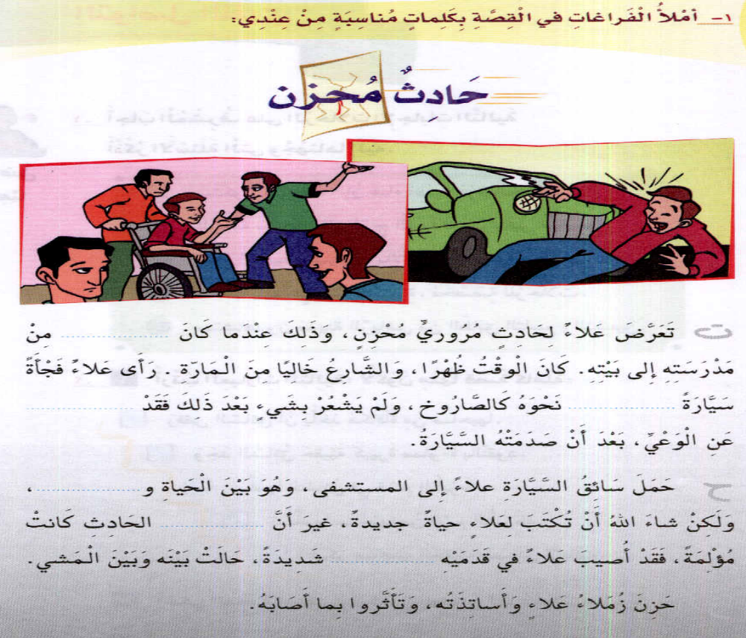

أتقنت لم تتقن
ملاحظات المعلمة :
..............................................................................................................................
التوقيع : ...........................
ملاحظات ولي الأمر :
..............................................................................................................................
التوقيع : ...........................

الاسم : ............................................
الصف : /
التاريخ : / / 1434هـ
المادة: لغتي الجميلة
التعبير اللغوي
إثرائي
تقويمي
علاجي
ورقة قياس
رقم المهارة | اسم المهارة | الفترة
4/5/4/18 x | كتابة بطاقة / رسالة لأغراض متعددة

أسجل المعلومات المطلوبة في الاستمارة :
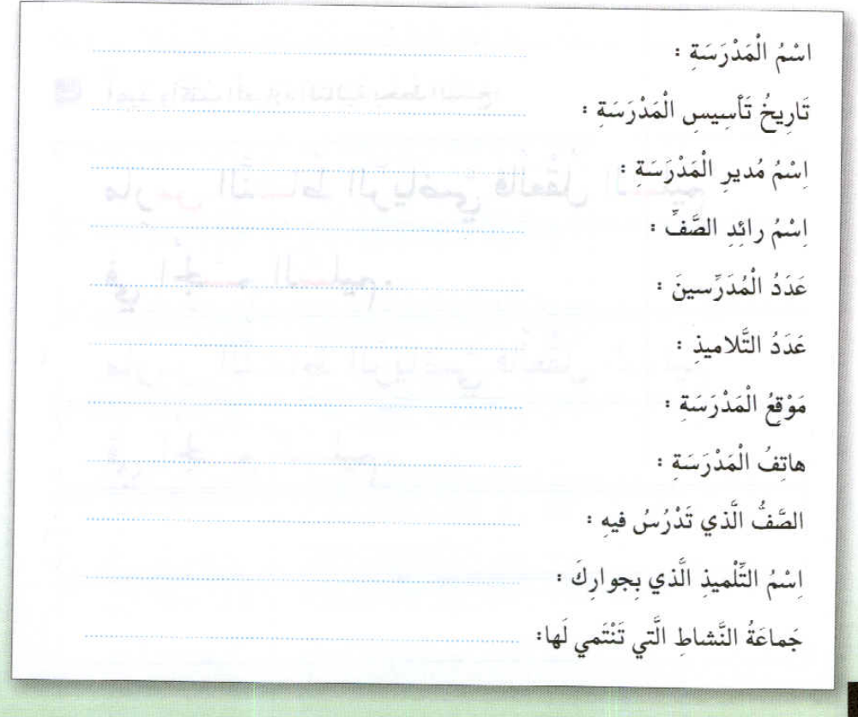

أتقنت لم تتقن
ملاحظات المعلمة :
..............................................................................................................................
التوقيع : ...........................
ملاحظات ولي الأمر :
..............................................................................................................................
التوقيع : ...........................

المملكة العربية السعودية
وزارة التربية والتعليم
الإدارة العامة للتربية و التعليم بمحافظة ............
مدرسة الابتدائية

الاسم : ............................................
الصف : /
التاريخ : / / 1434هـ
المادة: لغتي الجميلة
التعبير اللغوي
إثرائي
تقويمي
علاجي
ورقة قياس
رقم المهارة | اسم المهارة | الفترة
4/5/4/4/ 19 | استخدام الأساليب اللغوية المقررة استخداما صحيحا

أكتب عن ألعابي التي ألعبها مع أصحابي ما أسماؤها ؟ وما طريقة لعبها ؟ وأين نلعبها ؟ ومتى ؟ ومن هم أصحابي الذين ألعب معهم ؟



أتقنت لم تتقن
ملاحظات المعلمة :
..............................................................................................................................
التوقيع : ...........................
ملاحظات ولي الأمر :
..............................................................................................................................
التوقيع : ...........................

المملكة العربية السعودية
وزارة التربية والتعليم
الإدارة العامة للتربية و التعليم بمحافظة ............
مدرسة الابتدائية

الاسم : ............................................
الصف : /
التاريخ : / / 1434هـ
المادة: لغتي الجميلة
التعبير اللغوي
إثرائي
تقويمي
علاجي
ورقة قياس
رقم المهارة | اسم المهارة | الفترة
4/5/4/18 x | كتابة بطاقة / رسالة لأغراض متعددة

....................................................................................................................................................
....................................................................................................................................................
....................................................................................................................................................
....................................................................................................................................................
....................................................................................................................................................
....................................................................................................................................................
....................................................................................................................................................
....................................................................................................................................................
....................................................................................................................................................
....................................................................................................................................................
....................................................................................................................................................
.
أصف في بضعة أسطر عاملا شاهدته في مدينتي أو قريتي

أتقنت لم تتقن
ملاحظات المعلمة :
..............................................................................................................................
التوقيع : ...........................
ملاحظات ولي الأمر :
..............................................................................................................................
التوقيع : ...........................

